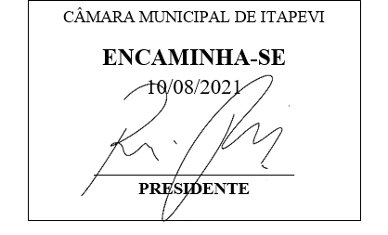
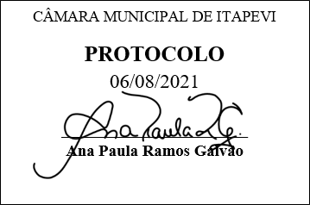
INDICAÇÃO 1797/2021
Súmula: Indico ao Executivo junto ao órgão competente, estudos para a implantação no município do Projeto CãoDomínio (construção de casinhas para cães abandonados e em situação de rua).

INDICO à mesa, na forma regimental vigente, que seja oficiado ao Excelentíssimo Senhor Igor Soares Ebert, Prefeito Municipal, junto ao órgão competente, estudos para a implantação no município do Projeto CãoDomínio (construção de casinhas para cães abandonados e em situação de rua).

JUSTIFICATIVA:

Senhor Presidente,
Senhores Vereadores,
Senhoras Vereadoras,

Trata-se de uma solicitação desta legisladora, munícipes, protetoras e simpatizantes da causa, diante dos inúmeros animais abandonados no município, o qual será de suma importância, pois oferecerá abrigo nos dias de chuva, frio e extremo calor. O referido projeto protege os animais de rua, pois o seu fundamento é a construção de casinhas em pontos estratégicos da cidade, oferecendo abrigo e local digno para que os cães abandonados e em situação de rua possam morar.

Existe na cidade a Lei do Cão Comunitário de minha autoria, onde a população pode dedicar amor e carinho, sem precisar abrigá-los em suas residências, oferecendo água e alimentação. Os animais alimentados, castrados e vacinados tem grande chance de não proliferar doenças. Como sugestão, este projeto pode ter parceria com empresas privadas, desde que atenda as normas para este fim.

Sabendo das excelentes ações do Executivo em prol da defesa e bem-estar animal, onde estamos tendo grande avanço, venho apresentar o referido projeto.
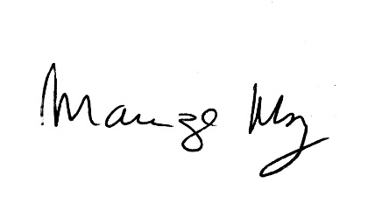
Sala de Sessões Bemvindo Moreira Nery, 02 de agosto de 2021.

_______________________
Mariza Martins Borges
Vereadora PODEMOS

